PHIẾU THỰC HÀNH — 09/10/2026
Họ tên: Bùi Anh Quân MSSV: N24DCDT075 Lớp: D24CQDT01-N
GitHub: Commit SHA: ......................................

1. Mô tả một luồng ứng dụng
Ghi mục tiêu, đầu vào, đầu ra và sơ đồ truyền dữ liệu giữa các chức năng.
- Mục tiêu: Điều phối giao các đơn hàng độc lập xuất phát từ kho 1 đến điểm giao và quay về kho 1 sao cho tổng lợi ích đạt lớn nhất trong ngân sách thời gian B cho trước, đồng thời quản lý trạng thái giao hàng, hoàn tác và xuất báo cáo CSV.
- Đầu vào: Hai tệp CSV gồm don_hang.csv và ban_do.csv, cùng ngân sách thời gian b.
- Đầu ra: Kế hoạch các mã đơn được chọn, trạng thái hàng đợi chờ giao, lịch sử đã giao, tổng thời gian đã dùng, tổng lợi ích đã nhận và tệp ket_qua.csv 9 cột.
- Sơ đồ truyền dữ liệu giữa các chức năng:
- Đọc CSV => Chuẩn hóa danh mục ID tăng và danh sách kề + Tra cứu đơn => Tìm đường ngắn nhất từ kho 1 và tính chi phí τ = 2h + phục vụ => Chọn tập đơn tối ưu trong ngân sách B => Xếp thứ tự ưu tiên lợi ích/τ vào hàng đợi => Giao đơn / Hoàn tác => Xuất tệp kết quả.

2. Bảng truy vết đường và thời gian
ID | Đường lượt đi | Số cạnh h | 2h + phục vụ
1 | 1 -> 2 | 1 | 2 x 1 + 1 = 3
2 | 1 -> 2 -> 4 | 2 | 2 x 2 + 1 = 5
3 | 1 -> 2 -> 4 -> 6 | 3 | 2 x 3 + 1 = 7

3. Minh chứng bốn hàm

NV1 · Hoàn thiện merge_sort(a, before)
Ý tưởng/điều kiện áp dụng:
- Ý tưởng: Chia để trị bằng cách chia đôi mảng tại mid = div(n, 2), đệ quy sắp xếp hai nửa rồi trộn lại theo hàm so sánh before; khi hai khóa hòa nhau luôn ưu tiên lấy phần tử nhánh trái trước để bảo toàn tính ổn định và trả về vector mới không làm thay đổi mảng đầu vào.
- Điều kiện áp dụng: hàm so sánh before phải nhất quán trên tập phần tử.
Lời gọi và kết quả kiểm thử:
- Lời gọi: merge_sort([3,1,2], (<)) trả về [1, 2, 3]; chạy lệnh julia TH_2026_10_09_Kiem_thu.jl --phase=sort.
- Kết quả kiểm thử: Đạt DAT pha sort: 8 phép kiểm tra.
Chi phí thời gian/bộ nhớ:
- Thời gian O(n log n).
- Bộ nhớ phụ O(n) cho vector tạm và O(log n) ngăn xếp đệ quy.

NV2 · Hoàn thiện binary_search(a::Vector{Order}, id::Int)
Ý tưởng/điều kiện áp dụng:
- Ý tưởng: Duy trì đoạn ứng viên [lo, hi], mỗi bước lấy chỉ số giữa mid = lo + div và so sánh a[mid].id với id để trả về bản ghi Order nếu khớp, hoặc thu hẹp đoạn, trả về nothing khi lo > hi.
- Điều kiện: Mảng a phải được sắp xếp tăng dần nghiêm ngặt theo khóa Order.id.
Lời gọi và kết quả kiểm thử:
- Lời gọi: binary_search(by_id, 2) trả về Order(2, 4, 1, 8), binary_search(by_id, 99) trả về nothing; chạy lệnh julia TH_2026_10_09_Kiem_thu.jl --phase=search.
- Kết quả: Đạt DAT pha search: 5 phép kiểm tra.
Chi phí thời gian/bộ nhớ:
- Thời gian O(log n)
- bộ nhớ phụ O(1).

NV3 · Hoàn thiện bfs_routes(graph, source=1)
Ý tưởng/điều kiện áp dụng:
- Ý tưởng: Duyệt đồ thị theo chiều rộng dùng hàng đợi vòng CircularQueue, khởi tạo mảng distance bằng -1, gán distance[source] = 0 và đánh dấu khoảng cách distance[v] = distance[u] + 1, parent[v] = u ngay khi phát hiện đỉnh v để mỗi đỉnh chỉ vào hàng đợi đúng một lần; sau đó lần ngược mảng parent từ đích về source rồi đảo ngược để thu được đường đi routes.
- Điều kiện áp dụng: đồ thị vô hướng không trọng số.
Lời gọi và kết quả kiểm thử:
- Lời gọi: routes = bfs_routes(graph, 1) cho kết quả khoảng cách distance = [0, 1, 1, 2, 2, 3] và từ điển chi phí costs = Dict(1=>3, 2=>5, 3=>7); chạy lệnh julia TH_2026_10_09_Kiem_thu.jl --phase=bfs.
- Kết quả: Đạt DAT pha bfs: 7 phép kiểm tra.
Chi phí thời gian/bộ nhớ:
- Thời gian cốt lõi O(V + E)
- Bộ nhớ O(V) cho khoảng cách, nút cha và hàng đợi.

NV4 · Hoàn thiện knapsack(orders, costs, budget)
Ý tưởng/điều kiện áp dụng:
- Ý tưởng: Quy hoạch động ba lô 0/1 lập bảng table kích thước (n+1) x (budget+1) với table[i+1, b+1] biểu diễn lợi ích tối đa F(i,b) khi xét i đơn đầu trong ngân sách b; tại mỗi ô, nếu tau_i <= b thì F(i,b) = max(F(i-1,b), benefit_i + F(i-1, b - tau_i)), ngược lại giữ F(i-1,b), sau đó truy vết ngược từ về 1.
- Điều kiện áp dụng: ngân sách B và chi phí tau_i là số nguyên không âm, mỗi đơn chọn tối đa 1 lần.
Lời gọi và kết quả kiểm thử:
- Lời gọi: knapsack(data.orders, costs, 8) trả về ids = [1, 2], value = 14, cost = 8; chạy lệnh julia TH_2026_10_09_Kiem_thu.jl --phase=dp.
- Kết quả: Đạt DAT pha dp: 12 phép kiểm tra.
Chi phí thời gian/bộ nhớ:
- Thời gian điền bảng và truy vết là O(nB)
- bộ nhớ phụ O(nB) lưu bảng table.

4. Quyết định chọn đơn
Điền ngân sách, tập chọn, tổng thời gian/lợi ích. Giải thích một ô DP và một bước truy vết; đối chiếu với vét cạn.
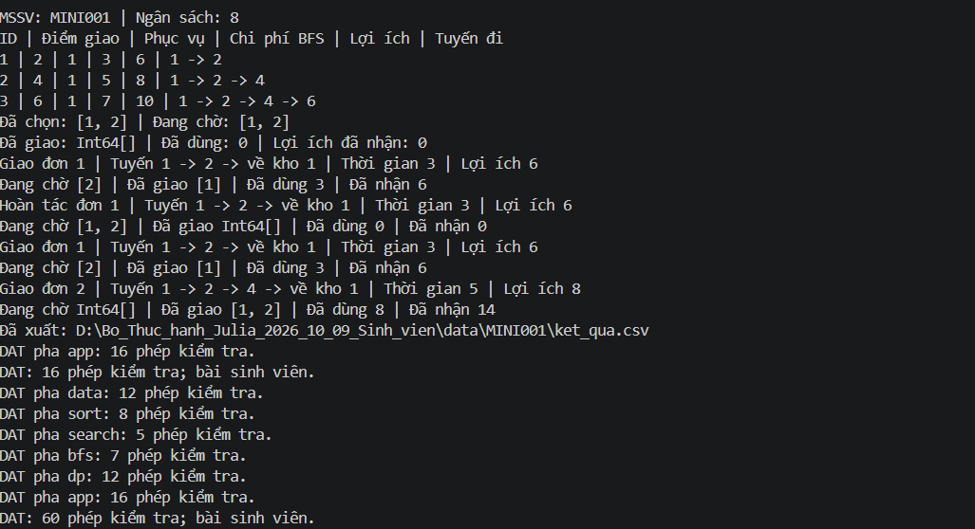
- Giải thích ô F(2,8): Khi xét đơn 2 với ngân sách b = 8, nhánh không chọn đơn 2 kế thừa từ hàng trước table[2,9] tức F(1,8) = 6; nhánh chọn đơn 2 lấy lợi ích đơn 2 cộng với bài toán con ở hàng trước 8 + table[2,4] tức 8 + F(1, 8-5) = 8 + F(1,3) = 8 + 6 = 14. Chọn giá trị lớn nhất: F(2,8) = max(6, 14) = 14.
- Giải thích bước truy vết: Xuất phát từ i = 3, b = 8, do F(3,8) = table[4,9] = 14 bằng với hàng trước F(2,8) = table[3,9] = 14 nên không chọn đơn 3, giữ nguyên ngân sách b = 8; sang i = 2, do F(2,8) = 14 khác F(1,8) = 6 nên chọn đơn 2 và giảm ngân sách còn b = 8 - 5 = 3; sang i = 1, chọn đơn 1 và giảm ngân sách còn 0. Tập đơn chọn cuối cùng là [1, 2].
- Đối chiếu:
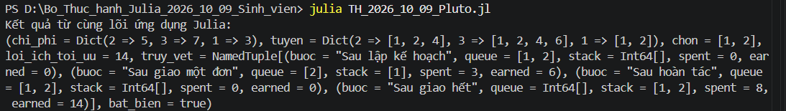

5. Giao và hoàn tác
Trạng thái | Queue | Stack | Đã dùng | Đã nhận
Sau lập kế hoạch | [1, 2] | [] | 0 | 0
Sau giao một đơn | [2] | [1] | 3 | 6
Sau hoàn tác | [1, 2] | [] | 0 | 0

6. Đầu ra và nhận xét
Đường dẫn CSV kết quả:
Link notebook: Tải lên tệp · anhquan07022006-lgtm/ctdl
Lỗi đã phát hiện và cách sửa:
- Lỗi: Lỗi lệch chỉ số mảng 1-based trong quy hoạch động: Trong toán học hàng cơ sở là i = 0, nhưng mảng Julia đánh chỉ số từ 1; đã khắc phục bằng cách ánh xạ trạng thái F(i,b) vào table[i + 1, b + 1]
Một chức năng thay đổi ảnh hưởng đến chức năng sau như thế nào?
- Các chức năng gắn kết chặt chẽ trong một luồng: nếu bản đồ thay đổi, đường đi ngắn nhất từ hàm bfs_routes sẽ dài hơn, làm chi phí tau_i của đơn hàng tăng lên, dẫn tới hàm knapsack thay đổi phương án chọn đơn tối ưu, từ đó cập nhật lại hàng đợi pending và làm thay đổi nội dung tệp ket_qua.csv xuất ra

Câu hỏi cuối buổi
Q1. Vì sao không được dùng dãy đã sắp giảm theo lợi ích/τ để tìm kiếm nhị phân theo ID? Nêu tiền điều kiện của hàm tìm kiếm.
- Trả lời: Tìm kiếm nhị phân theo id dựa vào phép so sánh a[mid].id với id cần tìm để loại bỏ một nửa mảng; khi mảng sắp xếp theo tỷ số lợi_ích / tau, các giá trị id không còn theo thứ tự tăng dần nên việc loại nửa trái hoặc nửa phải sẽ làm mất phần tử cần tìm.
- Tiền điều kiện: Mảng đầu vào a::Vector{Order} phải được sắp xếp tăng dần nghiêm ngặt theo khóa Order.id.
Q2. Với đơn ID 2 tới điểm 4, phục vụ 1 và bản đồ mẫu, giải thích từng thành phần của thời gian thực hiện τ. BFS có tiếp tục cho thời gian ngắn nhất nếu các cạnh mang thời gian khác nhau không?
- Trả lời: Tuyến ngắn nhất từ kho 1 tới điểm giao 4 là 1 -> 2 -> 4 (hoặc 1 -> 3 -> 4) có số cạnh h_2 = 2; thời gian thực hiện tau_2 = 2 x h_2 + s_2 = 2 x 2 + 1 = 5, gồm 2 x h_2 = 4 đơn vị thời gian cho cả lượt đi và lượt quay về kho 1, cộng với s_2 = 1 đơn vị thời gian phục vụ tại điểm 4. Nếu các cạnh mang thời gian (trọng số dương) khác nhau, BFS không còn bảo đảm tìm được đường có tổng thời gian ngắn nhất vì BFS chỉ tối ưu theo số lượng cạnh.
Q3. Giải thích hai phương án tạo ô F(2,8) và vị trí của ô đó trong table Julia. Vì sao nhánh lấy đơn phải dùng hàng trước?
- Trả lời: Trong Julia (chỉ số bắt đầu từ 1, có hàng i=0 và cột b=0), ô F(2,8) nằm tại table[3, 9]. Hai phương án tạo ô F(2,8) khi xét đơn 2 (tau_2 = 5, lợi ích 8) gồm: (1) Không lấy đơn 2: giữ giá trị hàng trước table[2, 9] là F(1,8) = 6; (2) Lấy đơn 2: lấy lợi ích đơn 2 cộng với bài toán con ở hàng trước 8 + table[2, 4] là 8 + F(1, 8-5) = 8 + F(1,3) = 8 + 6 = 14, sau đó chọn max(6, 14) = 14. Nhánh lấy đơn bắt buộc phải dùng hàng trước (i - 1) để đảm bảo mỗi đơn hàng chỉ được chọn tối đa một lần (ba lô 0/1); nếu dùng lại chính hàng i thì một đơn có thể bị lấy lặp lại nhiều lần.
Q4. Sau khi giao ID 1 rồi hoàn tác ngay, FIFO, ngăn xếp, tổng thời gian và tổng lợi ích phải thay đổi thế nào? Nêu một bất biến kiểm tra việc không mất hoặc lặp đơn.
- Trả lời: Sau lập kế hoạch: FIFO = [1, 2], Stack = [], spent = 0, earned = 0. Sau khi giao đơn ID 1: lấy 1 khỏi đầu FIFO đưa vào đỉnh Stack nên FIFO = [2], Stack = [1], spent = 3, earned = 6. Sau khi hoàn tác ngay: lấy 1 khỏi đỉnh Stack trả lại vào đầu FIFO (enqueue_front!) nên trạng thái khôi phục về FIFO = [1, 2], Stack = [], spent = 0, earned = 0.
- Bất biến: Các mã đơn trong pending (FIFO) và completed (Stack) không giao nhau (length(Set(vcat(pending, completed))) == length(vcat(pending, completed))) và hợp của chúng luôn bằng đúng tập đơn đã chọn Set.
Q5. Cho biết độ phức tạp theo n,V,E,B của sắp xếp trộn, tìm kiếm nhị phân, BFS cốt lõi và DP bảng đầy đủ. Vì sao không thể khẳng định mọi BST đều tra cứu trong O(log n)?
- Trả lời:
- Sắp xếp trộn (merge_sort): Thời gian O(n log n), bộ nhớ phụ O(n).
- Tìm kiếm nhị phân: Thời gian O(log n), bộ nhớ phụ O(1).
- BFS cốt lõi (bfs_routes): Thời gian O(V + E), bộ nhớ cốt lõi O(V).
- DP bảng đầy đủ: Thời gian O(nB), bộ nhớ O(nB).
- Không thể khẳng định mọi BST đều tra cứu trong O(log n) vì chi phí tra cứu của BST cơ bản phụ thuộc vào chiều cao h của cây là O(h); nếu chèn các phần tử có khóa đã sắp xếp tăng dần vào một BST không tự cân bằng, cây sẽ bị suy biến thành danh sách liên kết lệch về một bên có chiều cao h = n, khiến thời gian tra cứu xấu nhất là O(n)

